A Wagner Nándor Kulturális Örökségét Ápoló
Academia Humana Alapítvány kuratóriuma

tisztelettel meghívja Önt

2010. június 17-én, csütörtökön 11 órára

Wagner Nándor (1922-1997) Japánban élt magyar szobrászművész
Filozófiai kert

Újraavatására, az ellopott szobrok visszahelyezése alkalmából

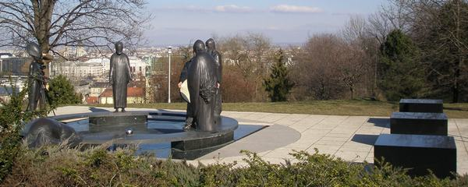

Az esemény helyszíne:
Budapest I. kerület Gellérthegy, Sánc utcai víztározó feletti park

Az ünnepség alkalmából köszöntőt mond:

dr. Bőhm András a Fővárosi Közgyűlés Kulturális Bizottságának elnöke
dr. Nagy Gábor Tamás kerületi Önkormányzat polgármestere

A rendezvényen jelen lesz a művész özvegye, Chiyo Wagner asszony.

Rendező: Budapest Főváros Önkormányzata

Budapest, 2010. június 11.

Kiss Sándor Szundy László
elnök kurátor
Megközelítés

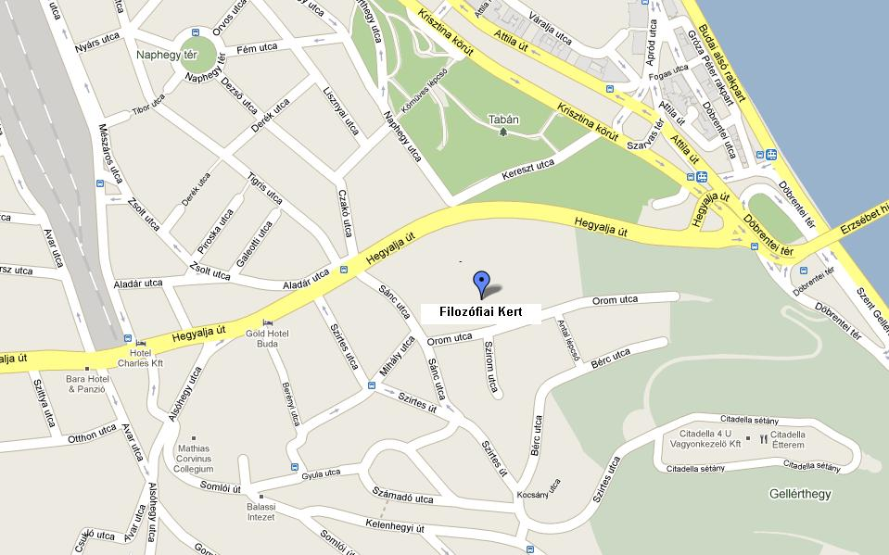

Busszal: 8, 27 vagy 112 leszállás a Sánc utcai megállónál
Kocsival: az Orom utcában díjmentesen lehet parkolni

